Тема коррекционно-развивающего занятия: «Зачем нужно есть овощи?»
Цель: раскрыть пользу овощей, употребление, которых способствует сохранению здоровья; формировать у обучающегося с умственной отсталостью первоначальные представления о культуре питания, как составляющей здорового образа жизни.
Задачи занятия:
Коррекционно-образовательные:
- систематизировать и расширять знания обучающегося об овощах;
- раскрыть их значение для человека;
- совершенствовать умение формулировать собственное мнение и свою позицию с помощью пиктограмм;
- совершенствовать образовательный процесс, направив его на сохранение здоровья обучающегося,
Коррекционно-развивающие:
- развивать правильное (физиологическое)дыхание;
- развивать мелкую и общую моторику;
- развивать навыки общения в различных жизненных ситуациях;
- развивать положительные черты характера, способствующие лучшему взаимопониманию при общении;
- развивать память, внимание, мышление, воображение;
- обеспечить благоприятные условия для развития психического, душевного, физического здоровья обучающихся с умственной отсталостью.
Воспитательные:
- воспитывать культуру сохранения и совершенствования собственного здоровья у обучающегося с умственной отсталостью;
-пропагандировать здоровый образ жизни.
Формирование БУД:
Личностные:
- принятие и освоение социальной роли обучающегося;
- формирование установки на безопасный образ жизни;
Регулятивные:
- формирование и развитие социально значимых мотивов учебной деятельности;
- наличие мотивации к творческому труду.
Коммуникативные:
- развитие навыков сотрудничества со взрослым;
- овладение навыками альтернативной коммуникации.
Планируемые результаты:
обучающийся с умственной отсталостью осознает необходимость употребления овощей в своём рационе для сохранения здоровья, научится узнавать и определять овощи; соблюдать правила гигиены перед употреблением овощей; научится излагать собственное мнение и свою позицию с помощью альтернативных средств общения.
Форма работы: индивидуальная.
Форма занятия: игровой практикум.
Ресурсное обеспечение: набор овощей(муляжи); настоящие овощи: лук, укроп, огурец, чеснок; игрушки: бегемот, заяц, щенок; салатник, пиктограммы к теме урока; подготовленная заготовка «морковки», коричневые карандаши.
ЭТАПЫ ЗАНЯТИЯ | МЕТОДЫ,МЕТОДИЧЕСКИЕ ПРИЁМЫ | ДЕЯТЕЛЬНОСТЬ УЧИТЕЛЯ-ЛОГОПЕДА | ДЕЯТЕЛЬНОСТЬ УЧАЩИХСЯ
 |  |  | ОСУЩЕСТВЛЯЕМЫЕ ДЕЙСТВИЯ | ФОРМИРУЕМЫЕ УМЕНИЯ
- Организация начала занятия. | Словесный. Слово учителя-логопеда. | Психоэтюд «С добрым утром!  С добрым утром, глазки!  Вы проснулись?  С добрым утром, ушки!  Вы проснулись?  С добрым утром, солнце!  Мы проснулись. | Приветствует учителя-логопеда.  Поглаживают веки глаз.  Складывают указательные и большие пальцы в бинокль.  Смотрят в бинокль.  Поглаживают ушки.  Прикладывают ладошки к ушкам и потирают.  Руки раскрывают и поднимают их в стороны.  Голову слегка запрокидывают назад и широко улыбаются. | - Формировать эмоциональный контакт со взрослым;  - создать психологический настрой на занятие;  - продолжать учить действовать по речевой инструкции;  - закреплять представления ребёнка в назывании частей лица;
- Самоопределение к деятельности.  - Артикуляционная гимнастика.  - Игра «Чудесный мешочек». | Словесный(беседа), наглядный, практический.  Метод пиктограмм.  Проблемная ситуация. | - Леша, сегодня к нам пришли гости, кто это? (Учитель достаёт игрушки бегемота и щенка). Они с нами выполнят артикуляционную гимнастику.  Упражнение «Бегемот».  Бегемотик рот открыл,  Подержал,  Потом закрыл.  Упражнение «Хоботок».  Хоботок слонёнок тянет,  Он вот-вот банан достанет.  Упражнение «Улыбочка».  Улыбается щенок,  Зубы на показ.  Вот у меня «мешочек» (в мешке лежат лук, укроп, чеснок, огурец).  Он не простой, а чудесный.  В него руку опускай и что-то доставай.  - Что это чеснок? Покажи пиктограмму?  - Что это лук? Покажи пиктограмму?  - Что это огурец? Покажи пиктограмму?  - Что это укроп? Покажи пиктограмму?  Как одним словом можно назвать? Покажи. (показывает пиктографический символ «овощи». Молодец!  О чём поговорим на занятии?  Сегодня поговорим, о том «Зачем  нужно есть овощи?» | На счёт «раз» широко открыть рот, на счёт «два» закрыть рот.  Губы и зубы сомкнуты. С напряжением вытянуть губы вперёд «трубочкой». Удерживать их в таком положении на счёт до пяти.  Губы и зубы сомкнуты. С напряжением растянуть губы в улыбке.  Удерживать их в таком положении на счёт до пяти.  Достаёт овощи и отвечает на вопросы учителя с помощью пиктограмм. | - развивать, укреплять совершенствовать подвижность органов речи и улучшать произнесение звуков;  - формулировать воспитательную задачу вместе с учителем-логопедом;
- Работа по теме занятия  1.Дыхательное упражнение «Угадай овощ».  - Беседа, работа с пиктограммами под руководством учителя-логопеда. | Словесный(беседа), практический.  Метод пиктограмм. | - Давай с тобой посмотрим на стол. (на столе овощи: лук, укроп, огурец, укроп).  - Вспоминай правило дыхания.  - Вдох носом, выдох ртом, плечики не поднимаем.  Носиком дышу свободно,  Тише, громче, как угодно!  Ротиком, я выдыхаю,  Воздух не глотаю!  (Логопед делает надрезы на овощах, укроп растирает в руках. Обучающийся нюхает и запоминает запахи, ребёнку завязываются глаза; он должен понюхать и определить по запаху предложенный ему овощ. Предварительно логопед показывает, как правильно делается длинный глубокий вдох: плавно без подъёма плеч).  Лёша, покажи какой овощ ты понюхал первым, вторым, третьим, четвёртым? (Пиктограммы с овощами выкладываются в правильной последовательности, если ребёнок ошибается, то учитель логопед ещё раз даёт обнюхать овощ).  На столе появляются пиктограммы с изображением чеснока, лука, огурца, укропа).  - Лёша, как можно одним словом назвать эти предметы, покажи?  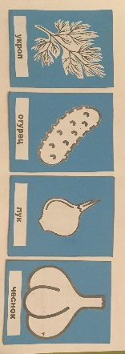  - Лёша, покажи где растут  овощи?  Составим предложение.  Положи пиктограмму «овощи», найди пиктограмму с красным фоном «растут», найди пиктограмму «огород». Покажи ещё раз.  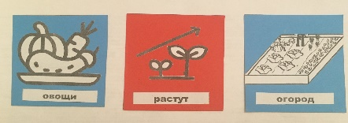 | Выполняет дыхательное упражнение;  Отвечает на вопросы учителя с помощью пиктограмм.  Выкладывает предложение с помощью пиктографических символов: «Овощи растут в огороде». | - контролировать длительный, непрерывный ротовой выдох;  - учить узнавать и различать овощи;  - учить соотносить название предмета с пиктографическим символом;  - использовать пиктограммы-символы, помогающие ему высказаться и дополнить свою речь;  - воспитывать интерес к внешнему виду предметов и их различию;
Физкультминутка | Практический. | В огород пойдём,  Урожай соберём.  Натаскали мы морковки,  Свёклу выдернули ловко.  Срезали кочан капусты.  Круглый, сочный, очень вкусный.  Лука мы нарвём немножко.  И вернёмся по дорожке. | Идёт с учителем, взявшись за руки.  Изображает, как таскают морковь.  Изображает, как выдёргивают свёклу.  Изображает, как срезают капусту.  Показывает руками круг три раза.  Изображает, как рвут лук.  Вновь идёт по кругу с учителем, взявшись за руки. | - осуществлять профилактику утомления;
- Продолжение по теме занятия.  - Беседа, работа с пиктограммами под руководством учителя-логопеда.  - Игра «Что съел зайка?  - Пальчиковая гимнастика.  - Творческая деятельность «Подрастай морковка».  - Беседа по теме занятия, работа с пиктограммами. | Словесный(беседа), практический.  Метод пиктограмм. | «Чтоб здоровым, сильным быть,  нужно овощи любить.  Все без исключения,  в этом без сомнения». (Учитель-логопед читает стихотворение).  - Лёша, зачем нужно есть много овощей?  Покажи пиктограмму «овощи», покажи пиктограмму на красном фоне «хранят, содержат», покажи пиктограмму «витамины».  - Чтобы быть сильным и не болеть нужно кушать овощи.  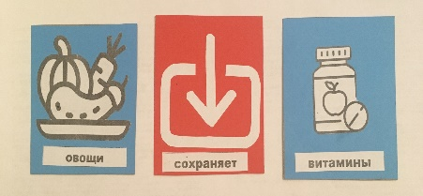  - Овощи полезны для человека, для животных.  Давай, накормим зайку витаминами.  -Вот у зайки, есть что?  Покажи, это? (предмет капуста).  Вот у зайки, есть что?  Покажи, это? (предмет огурец).  Покажи, это? (предмет морковка).  - Зайка, съел морковку.  Что осталось? Покажи предмет.  - Осталась капуста, огурец.  - Какого цвета капуста?  - Какого цвета огурец?  «Мы капусту рубим, рубим,  Мы морковку трём, трём.  Мы капусту солим, солим,  Мы капусту жмём, жмём».  (На заготовленном фоне  мальчик рисует морковкам горизонтальные полоски коричневым карандашом).  Теперь зайки будут кушать витамины.  Положи пиктограмму «морковка», положи пиктограмму на красном фоне «содержит/богата», положи пиктограмму «витамины».  - Лёша, покажи пиктограмму «овощи».  На овощи проник микроб, что нужно сделать? От микробов болит живот.  (Учитель берёт пиктограмму «обязательно», выкладывает перед символом «овощи». Положи знак-слово «мыть».  - Лёша, обязательно, мой овощи, чтобы избавится от микробов.  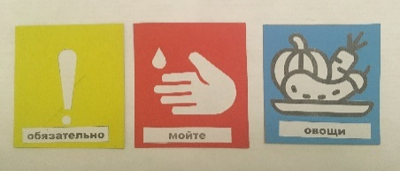 | Слушает речь учителя.  Выкладывает предложение с помощью пиктографических символов: «Овощи содержат витамины».  Показывает капусту, огурец, морковь.  Показывает предметы.  Показывает, называет.  Повторяет движения за логопедом.  Рисует горизонтальные полоски.  Показывает  Выкладывает предложение с помощью пиктографических символов: «Морковка содержит витамины!»  Показывает  Выкладывает предложение с помощью пиктографических символов: «Обязательно мойте овощи!» | - учить узнавать и различать овощи;  - систематизировать знания о том, что овощи содержат витамины;  - учить соотносить название предмета с пиктографическим символом;  - использовать пиктограммы-символы, помогающие ему высказаться и дополнить свою речь;  - развивать мелкие движения рук;  - развивать координацию обеих рук;  - воспитывать интерес к внешнему виду предметов и их различию;
Физкультминутка | Практический. | В огород пойдём,  Урожай соберём.  Натаскали мы морковки,  Свёклу выдернули ловко.  Срезали кочан капусты.  Круглый, сочный, очень вкусный.  Лука мы нарвём немножко.  И вернёмся по дорожке. | Идёт с учителем, взявшись за руки.  Изображает, как таскают морковь.  Изображает, как выдёргивают свёклу.  Изображает, как срезают капусту.  Показывает руками круг три раза.  Изображает, как рвут лук.  Вновь идёт по кругу с учителем, взявшись за руки. | - осуществлять профилактику утомления;
- Закрепление по теме занятия  - Игра «Салат». |  | Есть овощи сырыми очень полезно.  -Сегодня мы приготовим полезное блюдо «салат».  Покажи салатницу, покажи овощи, которые ты возьмёшь для салата.  Покажи, что содержат «овощи»? | Показывает предметы. | - закреплять слова-названия овощей;  - учить соотносить название предмета с пиктографическим символом;  - использовать пиктографические символы, помогающие ребёнку высказаться и дополнить свою речь;
- Подведении итогов | Словесный. Практический.  Метод пиктограмм | - Леша, зачем нужно есть овощей?  -На овощи проник микроб, что нужно сделать? | Овощи содержат витамины.  Обязательно, мойте овощи! | - систематизировать знания по теме занятия с помощью символов альтернативной коммуникации(пиктограмм);
- Рефлексивно-оценочный | Словесный. Практический.  Метод пиктограмм | Лёша, если ты запомнил все правила, которые помогут быть здоровым то покажи кулачок с пальчиком вверх. Если, что-то было не понятно, то кулачок с пальчиком вниз.  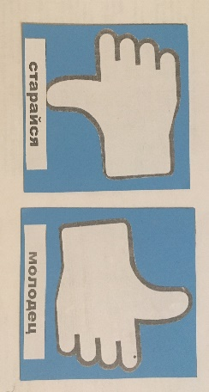  Спасибо за занятие! | Отвечает на вопросы учителя-логопеда (показывает на пиктограммы, пытается высказаться). | - оценивать свою работу на занятии с помощью символов альтернативной коммуникации(пиктограмм).

